1 引言
理论经济学研究常需要对宏观经济现象建立数学模型，并以形式化方式描述经济运行中具有普遍性的规律。此类研究往往需要大量经济运行统计数据作为支撑，然而真实经济活动数据收集难度大，数据来源的环境因素不可控，可用真实数据的数量和质量难以稳定达到预期标准。另一方面，许多理论经济模型中涉及的变量，例如社会总产品、商品流通速度等，是理论层面的抽象表达，并不能在真实的经济环境中加以采集。上述问题使得单纯依靠真实数据支撑理论经济学中的数学建模存在困难。
为了弥补现实数据的不足，利用仿真方法构建虚拟经济运行环境，并根据研究需要生成和提取虚拟经济数据，成为一种可行的数据获取手段。经过一段时间的发展，这类仿真方法中的多主体仿真（MAS: Multi-agent Simulation）逐渐成为主流形式。MAS 是由多个相互作用的智能主体（agent）组成的系统。将 MAS 方法应用于理论经济学研究领域，可以形成复杂经济系统多主体仿真（MAS-E: Multi-agent Simulation of Complex Economic System）。在该类系统中，经济主体通过多轮交互改变环境状态，环境状态又反过来影响主体后续决策。
MAS-E 的一个关键问题在于智能主体的决策驱动机制。传统固定规则方法依赖人工设定，灵活性和自适应性有限。强化学习（RL: Reinforcement Learning）方法能够根据环境反馈训练决策策略，但其训练目标通常围绕奖励最大化展开，容易表现出偏向完全理性的行为模式。真实市场主体的决策则受到风险偏好、经验判断、有限信息和行为习惯等因素影响，不能简单等同于单一奖励目标的最优化结果。
基于上述背景，模仿学习（IL: Imitation Learning）可以作为强化学习在经济主体决策生成中的补充方法。模仿学习以专家行为数据为参照，目标是使生成行为接近专家数据中体现的决策模式。本文在原有多主体经济仿真系统基础上，围绕生产企业主体的决策模型进行改进：一方面，将生成对抗模仿学习（GAIL: Generative Adversarial Imitation Learning）与双延迟深度确定性策略梯度算法（TD3: Twin Delayed Deep Deterministic Policy Gradient）结合，利用判别器提供与专家行为相联系的模仿信号；另一方面，在扩展模型中引入 Transformer 编码器（Transformer Encoder），用于增强生产企业策略网络对历史状态信息的表征能力。
通过上述改进，本文旨在为理论经济学研究突破“数据困境”提供支持，同时也通过这一具体实践，获得在有限理性决策生成问题上运用模仿学习方法的指导性结论，为同类领域研究提供参考。

2 仿真环境与主体决策建模问题

2.1 仿真环境
本文沿用既有复杂经济系统仿真环境的建模方案[1]。该仿真环境由企业主体、银行主体、市场机制和第三方市场机制共同构成。企业主体包括生产企业主体和消费企业主体，生产企业主要围绕资本品生产和相关经营活动进行决策，消费企业主要围绕消费品生产和相关经营活动进行决策。银行主体通过贷款发放与本息回收同企业形成信用关系。第三方市场机制以固定价格与无限供给的方式向系统提供相关产品，用于维持市场竞争结构和价格稳定。
在仿真过程中，虚拟经济主体被置于新的环境中令其交互，主体的交易、借贷和生产行为会推动环境状态改变，直到“终止条件”到达。一次完整的运行过程被定义为一个大周期，称作一个“回合”。在每个回合中，系统按照一个含有 6 个阶段的小周期循环运作，这样的一个小周期在本文中被称作“一天”。这 6 个阶段分别为 P1 企业决策阶段、P2 银行决策阶段、P3 贷款发放阶段、P4 商品交易阶段、P5 生产阶段和 P6 结算阶段。当回合结束时，仿真环境状态与个体属性被重置，并进入下一回合。
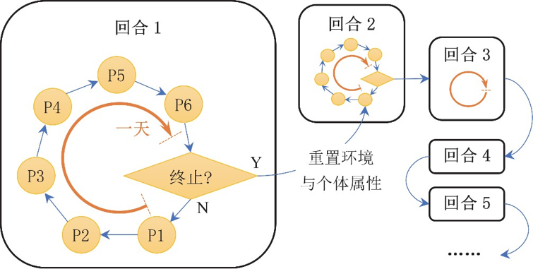
图 1 初步设计的仿真运行规则示意图
由于本文重点是主体决策模型改进，具体生产公式、交易规则和银行约束均沿用既有研究[1]，本文不再展开重复推导。本文后续只在模型部分说明与决策生成直接相关的状态、动作和训练流程。

2.2 主体决策建模
在上述仿真环境中，企业和银行均被建模为具有自主决策能力的主体。企业主体需要根据自身现金、存货、债务、市场价格和历史交易信息生成生产、采购、借贷和定价相关动作；银行主体需要根据企业运行状态和自身资金状态生成贷款相关动作。各主体的动作会通过市场交易、贷款发放和结算过程作用于系统状态，并影响后续回合中的经营状态。
在进行上述决策时，主体所依赖的信息包括自身经营状态、历史决策结果以及可观测的市场交互信息。对于生产企业主体，本文在原有 TD3 决策模型基础上引入 GAIL 模仿信号，使生产企业策略在环境奖励之外受到专家行为模式的约束；在进一步的扩展模型中，本文引入 Transformer 编码器处理历史状态序列，以增强生产企业模型对长期交互信息的表征能力。银行主体和消费企业主体在本文实验中主要作为同一仿真环境中的交互对象，用于检验生产企业决策模型改进后对系统整体运行的影响。

3 专家数据采集与有限理性行为表示

3.1 专家数据的作用
模仿学习需要以专家数据作为行为参照。对于本文的主体决策任务，专家数据可以表示为状态和动作之间的对应关系，也可以进一步扩展为一段连续决策轨迹。判别器利用专家数据和模型生成数据之间的差异，为策略学习提供区别于环境奖励的行为约束信号。

3.2 人类行为采集系统
人类行为采集系统对应 Method2_人类行为采集分支。该系统的目标是让人类操作者在仿真环境中控制经济主体，并记录操作过程中的状态、动作和环境反馈，从而形成可用于模仿学习的专家数据。正式论文后续需要补充该分支中的交互界面、数据字段和数据清洗流程。

3.3 当前实验使用边界
根据当前实验材料，真实企业行为数据尚未纳入本轮训练结果分析。因此，本文在现阶段应将真实企业行为数据写作后续可扩展的数据来源，而不能将其表述为已经完成的实验数据来源。

4 基于生成对抗模仿学习与TD3的主体决策模型

4.1 模型训练方案
生成对抗模仿学习通过生成器与判别器之间的对抗训练学习专家行为模式。在本文模型中，动作生成网络同时承担强化学习中的 Actor 角色和模仿学习中的生成器角色。判别器接收状态-动作对，并区分该样本来自专家数据还是来自当前策略生成数据。
与单纯离线模仿不同，本文采用在线 GAIL+TD3 训练框架。主体在仿真环境中持续交互并产生经验，经验池中的样本用于 TD3 的 Critic 与 Actor 更新；同一批生成样本也作为判别器的假样本，与专家样本共同用于判别器训练。因此，模仿信号通过判别器输出进入价值估计过程，并间接影响 Actor 的更新方向。

4.2 状态、动作与经验样本
企业主体的动作包括与借贷意愿、采购意愿和定价相关的连续动作；银行主体的动作包括面向企业的贷款发放决策。在每一次环境交互后，系统将状态、动作、环境奖励、下一状态和终止标记写入经验池。代码中的学习过程从经验池采样一个 mini-batch，并在同一批状态-动作样本上计算判别器打分和 TD3 目标值。

4.3 判别器更新与模仿奖励构造
当前代码中，判别器采用专家样本作为真实样本，采用经验池采样得到的策略样本作为生成样本。判别器训练使用二元交叉熵形式的目标函数，并采用软标签设置：专家样本标签为 0.9，生成样本标签为 0.1。在计算模仿奖励时，代码将判别器输出 logits 经过 sigmoid 映射到 0 到 1 的区间，并作为内部奖励。
融合奖励由环境奖励与加权模仿奖励构成。代码中 GAIL 奖励权重随训练步数经过 warm-up 逐步增大，随后保持在设定权重。Critic 使用该融合奖励构造 TD 目标值，Actor 则在延迟更新条件满足时通过最大化 Critic 估计值进行更新。

4.4 在线训练流程
算法 1 给出当前 GAIL+TD3 实现对应的在线训练流程。该伪代码强调训练逻辑，不展开网络层数和具体超参数。
Algorithm 1 Online GAIL+TD3 for economic-agent decision learning
Initialize actor, twin critics, target networks, replay buffer D
Initialize discriminator and expert data sampler E
for each episode do
Reset the MAS-E environment and obtain initial state
while the episode is not terminated do
Select action using actor and exploration noise
Execute action in the environment and observe environmental reward, next state and done flag
Store transition in replay buffer D
if replay buffer size reaches the learning threshold then
Sample generated mini-batch from D
Sample expert mini-batch from E
Update discriminator with soft real labels and soft fake labels
Compute imitation reward by sigmoid discriminator score
Fuse environmental reward and weighted imitation reward
Update twin critics using TD3 target value
if policy-delay condition is satisfied then
Update actor through critic-estimated value
Soft-update target actor and target critics
end if
end if
end while
end for

5 基于Transformer表征增强的GAIL+TD3主体决策模型

5.1 表征增强动机
经济主体的当前决策受到历史交易、历史贷款、历史价格和库存变化等因素影响。如果策略网络只处理单一时刻状态，模型可能难以充分利用历史窗口内的动态信息。因此，扩展模型在 GAIL+TD3 框架基础上引入 Transformer 编码器，以学习历史状态序列中的时序表征。

5.2 Transformer表征增强网络结构
Transformer 编码器用于将历史窗口内的状态序列映射为表征向量，随后由 Actor 网络根据该表征生成连续动作。根据当前项目描述，Transformer 主要用于生产企业侧的策略网络。该表述在正式定稿前还需要以 run_transformer 分支代码为准。

5.3 模型集成与训练方式
Transformer+GAIL+TD3 保留生成对抗模仿学习和 TD3 价值更新框架。其主要差异在于策略网络前端加入时序表征模块，使主体动作不只依赖当前状态，也依赖历史状态窗口中包含的动态信息。本文当前实验未设置 Transformer 历史序列长度消融实验，因此实验分析部分不单独讨论历史窗口长度对性能的影响。

6 实验设置与结果分析

6.1 实验设置

6.1.1 对比方法
本文设置三类对比方法：TD3、GAIL+TD3 和 Transformer+GAIL+TD3。TD3 作为基线方法，GAIL+TD3 用于检验模仿学习信号对主体决策学习的影响，Transformer+GAIL+TD3 用于检验时序表征模块对模型表现的影响。

6.1.2 训练配置
每类方法均采用 8 个随机种子进行实验。本文将每 100 个回合记录一次统计指标，并使用跨 seed 的均值作为曲线值，使用标准误（SEM: Standard Error of the Mean）表示 seed 间波动。具体 run id 记录见附录 A。

6.1.3 评价指标
主要评价指标包括每百回合存活天数、生产企业累计收益、消费企业累计收益、银行累计收益和生产企业偿债能力风险。其中，偿债能力指标（DSCR: Debt Service Coverage Ratio）用于度量企业现金对当期应还本息的覆盖程度，偿债风险图选取稳定运行阶段样本，用 DSCR<1 的企业日观测占比表示偿债压力。

6.2 三类方法的主指标对比
图 2 给出三类方法在四个主要指标上的训练曲线。曲线表示 8 个 seed 的均值，阴影表示 SEM。该图用于比较三类方法在学习速度、稳定阶段水平和随机种子波动方面的差异。
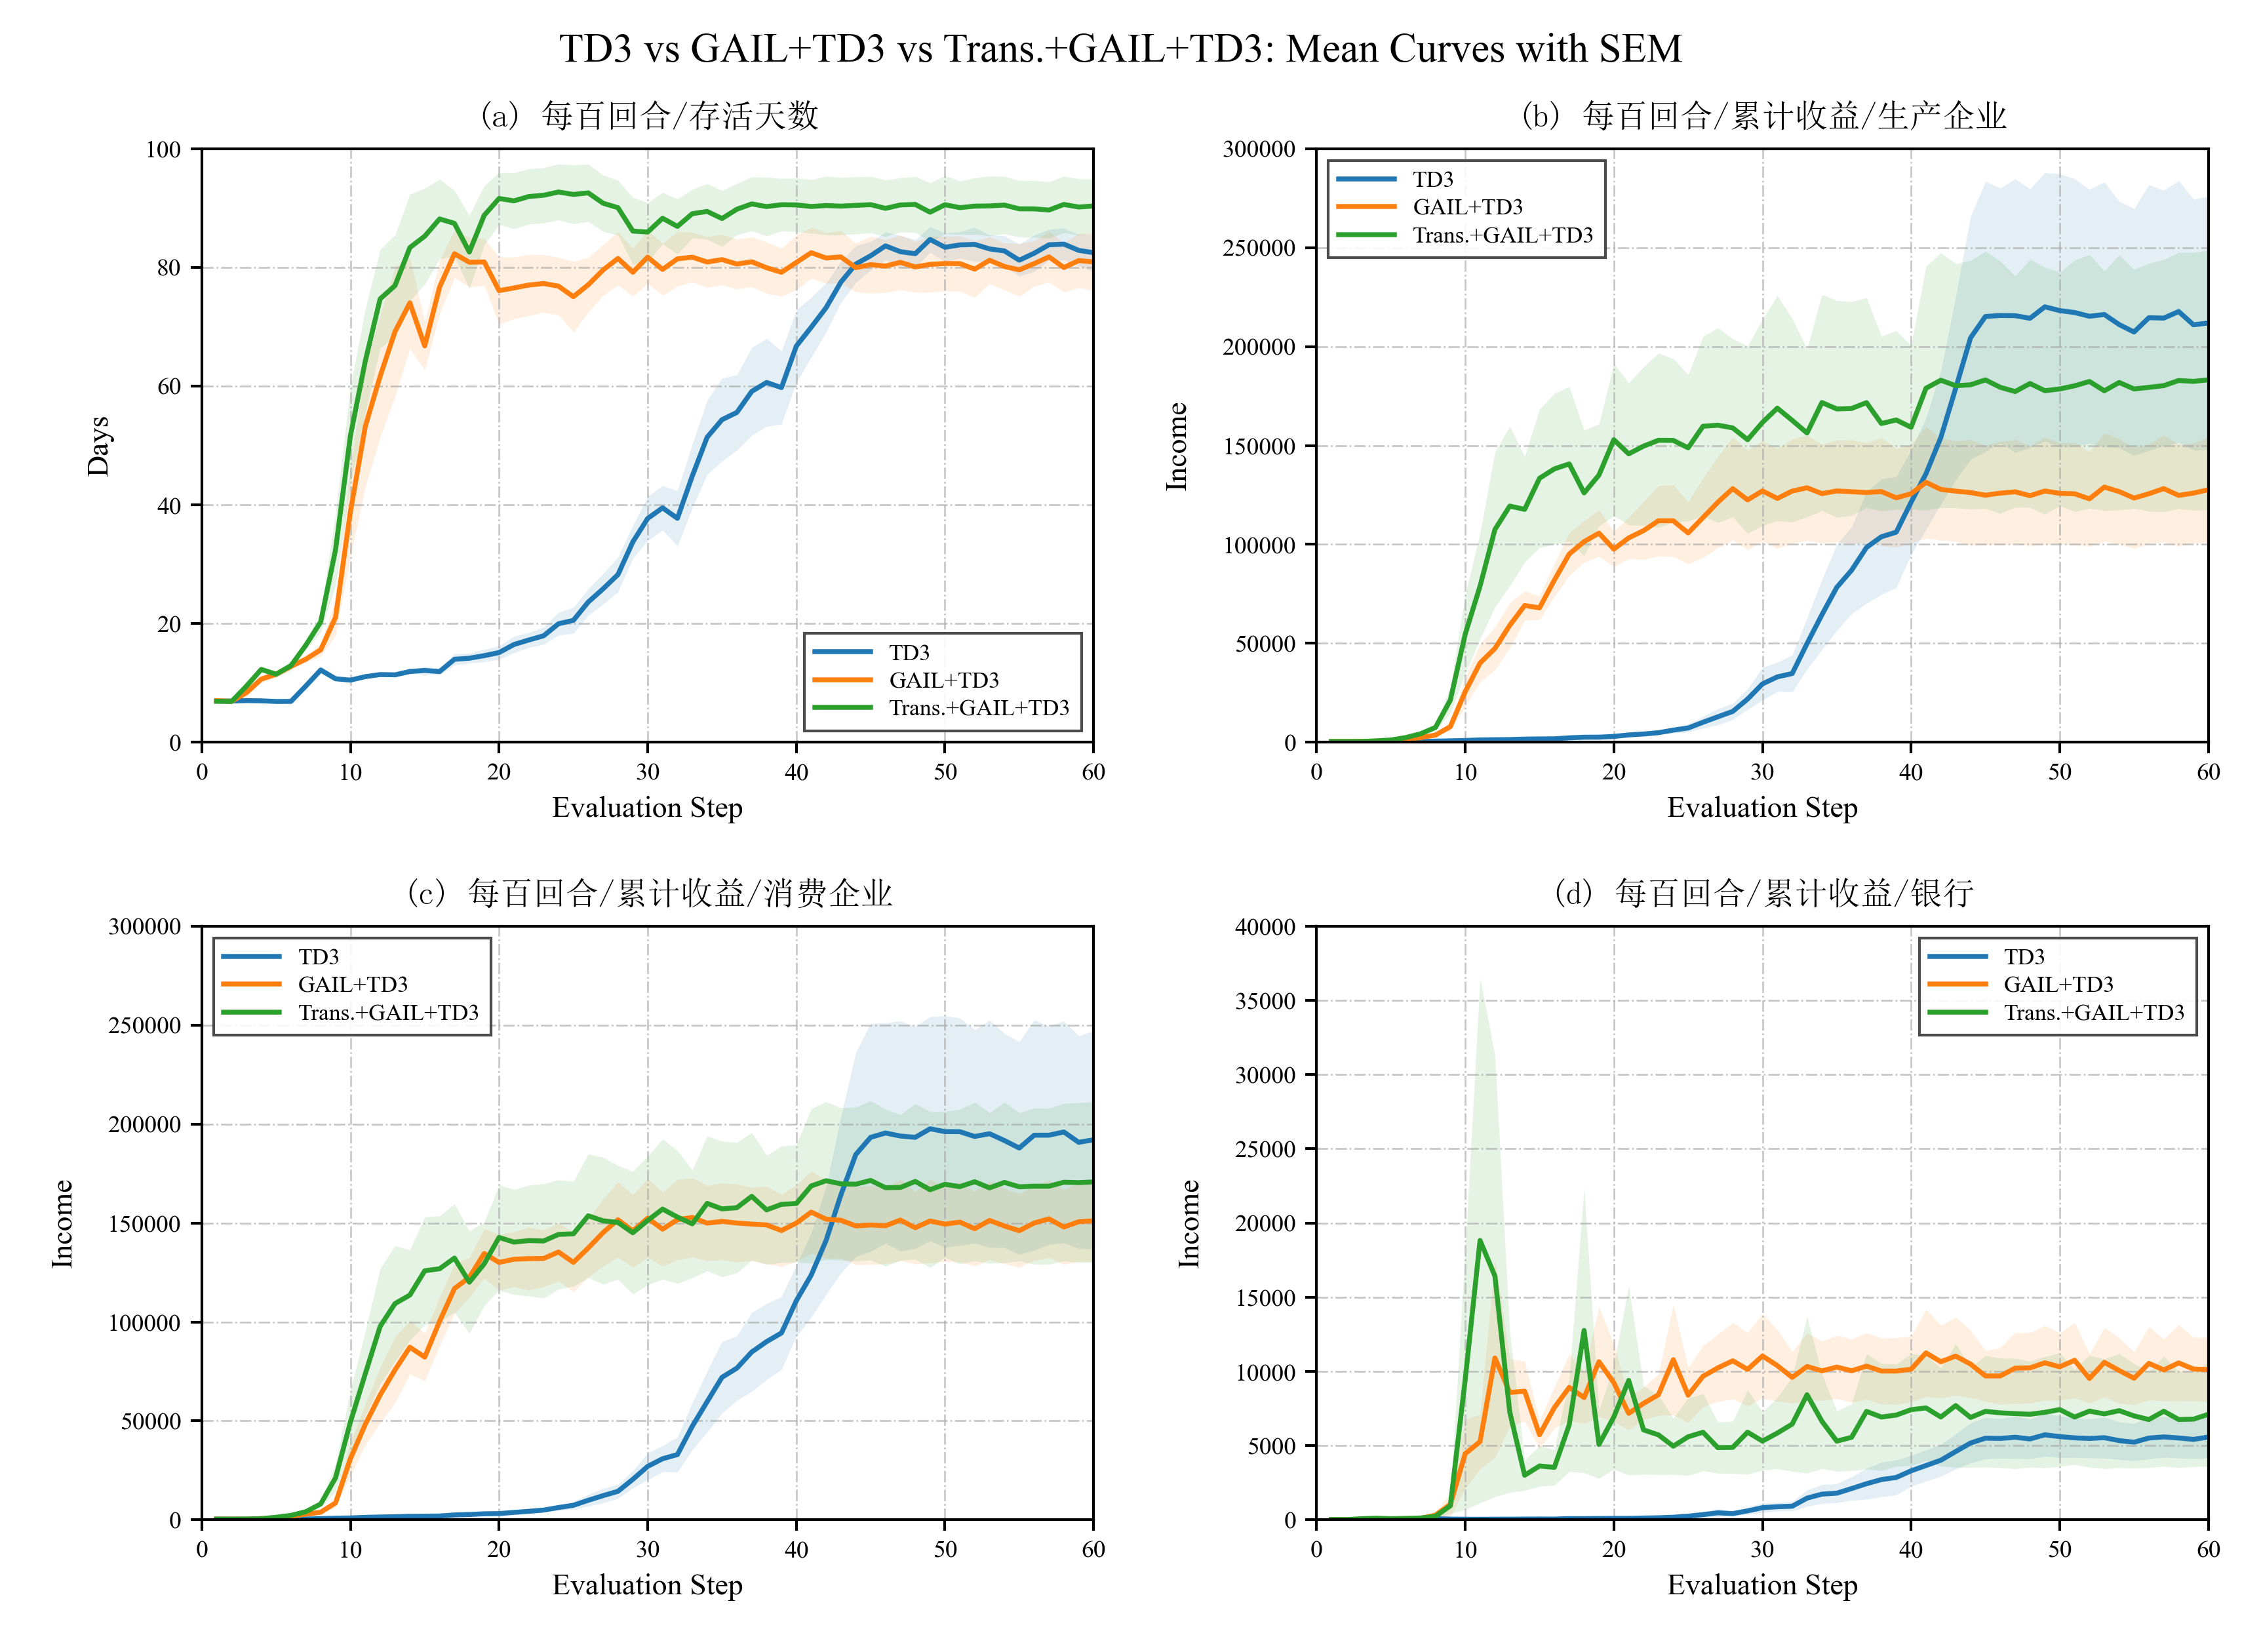
图 2 TD3、GAIL+TD3 与 Transformer+GAIL+TD3 的四指标对比曲线
算法 | 指标 | 样本数 | 第60步均值 | 第60步SEM
TD3 | 存活天数 | 8 | 82.4725 | 3.1606
TD3 | 生产企业累计收益 | 8 | 211908.2220 | 64099.7598
TD3 | 消费企业累计收益 | 8 | 192094.0781 | 55060.8757
TD3 | 银行累计收益 | 8 | 5581.0318 | 1417.0888
GAIL+TD3 | 存活天数 | 8 | 80.9213 | 4.8607
GAIL+TD3 | 生产企业累计收益 | 8 | 127631.8675 | 26708.1491
GAIL+TD3 | 消费企业累计收益 | 8 | 151128.0989 | 20582.8903
GAIL+TD3 | 银行累计收益 | 8 | 10125.0681 | 2172.5828
Transformer+GAIL+TD3 | 存活天数 | 8 | 90.3429 | 4.5473
Transformer+GAIL+TD3 | 生产企业累计收益 | 8 | 183166.3293 | 65591.0088
Transformer+GAIL+TD3 | 消费企业累计收益 | 8 | 170790.9444 | 40586.7697
Transformer+GAIL+TD3 | 银行累计收益 | 8 | 7112.1400 | 3496.3385

6.3 稳定阶段偿债风险分析
图 3 给出稳定阶段生产企业 DSCR<1 的风险占比。该指标用于补充说明主体在获得较高存活天数后是否仍存在短期偿债压力。正式论文需要在图注或方法部分明确 DSCR 的计算公式、稳定阶段样本选择规则和离群值处理方式。
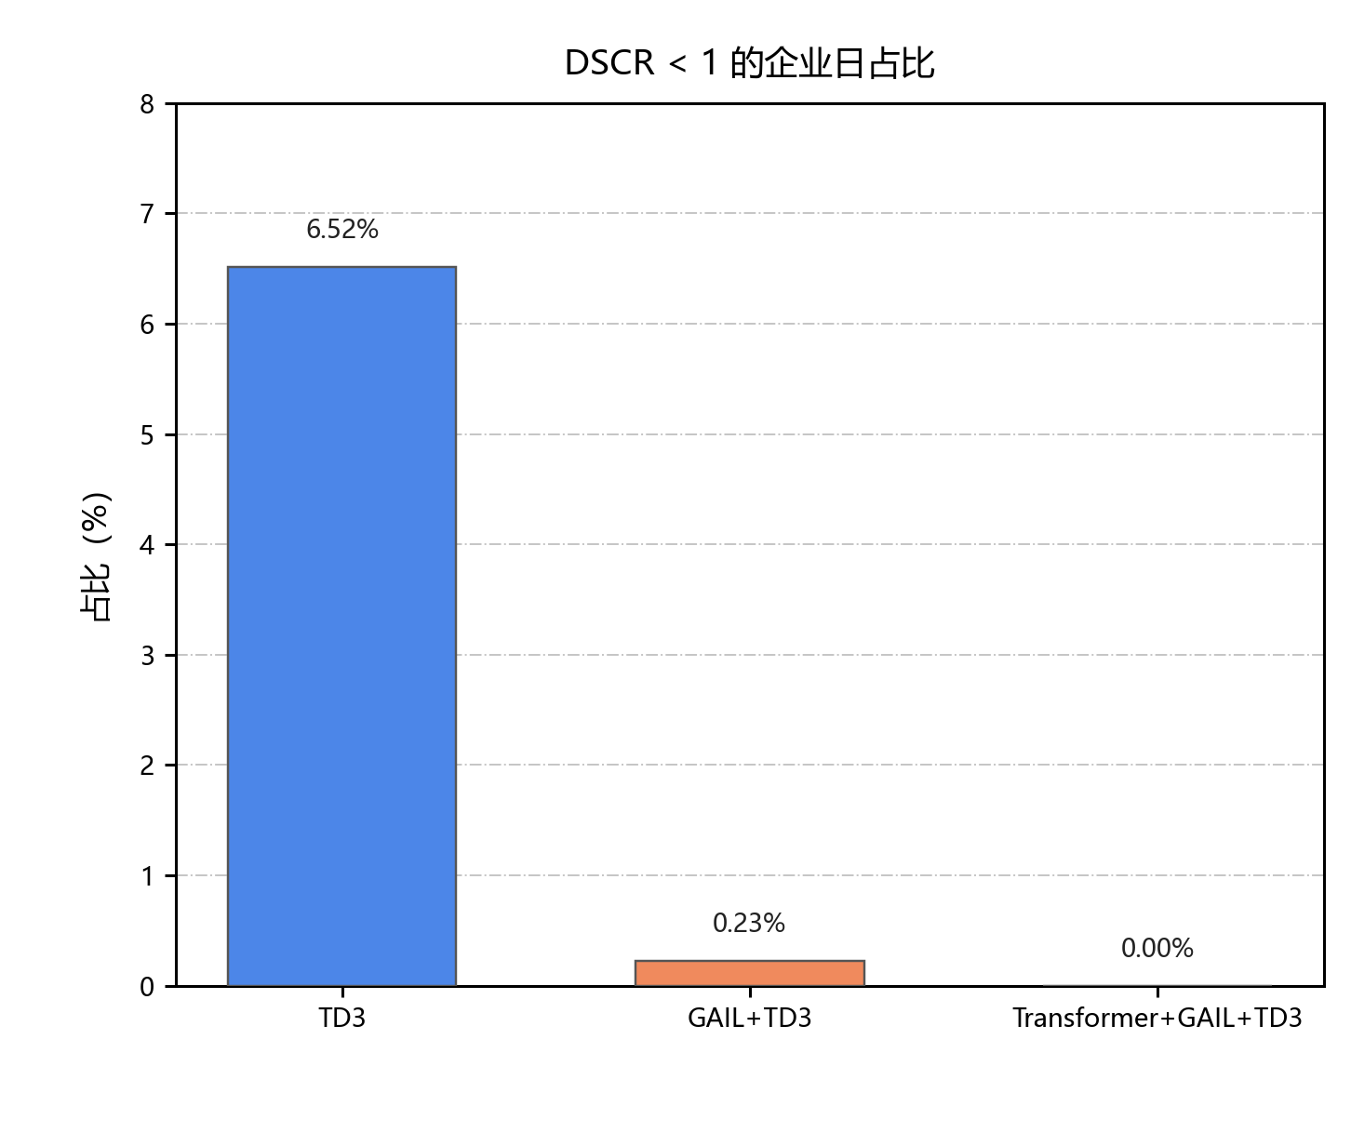
图 3 稳定阶段生产企业 DSCR<1 风险占比

7 总结与展望

7.1 总结
本文围绕复杂经济系统仿真中的主体决策生成问题，构建了基于 GAIL+TD3 的在线决策模型，并进一步设计了 Transformer 表征增强版本。实验部分比较 TD3、GAIL+TD3 与 Transformer+GAIL+TD3 在存活天数、累计收益和偿债风险方面的表现。当前大纲稿已经给出论文结构、方法描述、伪代码、指标定义和实验结果位置，后续需要继续补充完整正文和统计分析。

7.2 展望
后续研究可以从三个方面展开：第一，补充更完整的人类行为采集实验，并明确专家数据来源；第二，统一 DSCR 后处理规则并增加统计检验；第三，在 Transformer 扩展模型中加入历史窗口长度、网络结构和模仿奖励权重的消融实验。

参考文献
Chen, Bo, Shiqi Ding, Yukun Lin, and Guohong Chen. "Multi-agent Simulation of Complex Economic Systems Driven by Deep Reinforcement Learning." 2025 IEEE 17th International Conference on Computer Research and Development (ICCRD), IEEE, 2025, pp. 47-54. doi:10.1109/ICCRD64588.2025.10963160.
Ho, Jonathan, and Stefano Ermon. "Generative Adversarial Imitation Learning." Advances in Neural Information Processing Systems, 2016. 待补全页码信息。
Fujimoto, Scott, Herke van Hoof, and David Meger. "Addressing Function Approximation Error in Actor-Critic Methods." Proceedings of the 35th International Conference on Machine Learning, 2018. 待补全页码信息。
Vaswani, Ashish, et al. "Attention Is All You Need." Advances in Neural Information Processing Systems, 2017. 待补全页码信息。

附录A 实验 run id 记录表
下表根据当前用户确认后的实验记录整理，用于对应三类方法、随机种子和 swanlog 运行目录。
算法 | seed | run id
TD3 | 184 | run-20260621_202812-6ig7ywjq5ma7q4r3n4d2k
TD3 | 291 | run-20260621_221653-3oxu02lub6ic88gg2tlyv
TD3 | 83 | run-20260621_235606-cxmnv919c5vgxd18ag5m2
TD3 | 739 | run-20260622_025851-vc8eettjrkns0ask0j149
TD3 | 512 | run-20260622_012518-o3wa23ld5k0anno4nhwb9
TD3 | 117 | run-20260622_043232-p1wsv6nx8qn3fwe50d8dd
TD3 | 894 | run-20260622_063205-sgs3p05et5bj1by7pfa86
TD3 | 652 | run-20260622_080822-vx1bs5edgj8z9ihb6xe1x
GAIL+TD3 | 184 | run-20260621_193255-5pg7iyrvmcx34frn6ale5
GAIL+TD3 | 291 | run-20260621_223131-dm2s10i96kbbd7fky6owy
GAIL+TD3 | 83 | run-20260622_004812-zslinp7qvacgwbfuqujtw
GAIL+TD3 | 739 | run-20260622_031937-daocyl38dnxhsxwoxtkov
GAIL+TD3 | 894 | run-20260622_053309-3gob8caas2nn2pu2ozthf
GAIL+TD3 | 652 | run-20260622_075227-p7wj1wfq83b3mhkyo053i
GAIL+TD3 | 187 | run-20260622_110022-x8utkar2er1eerentcryu
GAIL+TD3 | 191 | run-20260622_134950-g5g4dxxf5ozv6uufkbfmk
Transformer+GAIL+TD3 | 184 | run-20260622_223056-o8iu1b7pexa77lh7sd8cx
Transformer+GAIL+TD3 | 291 | run-20260623_033112-glurxrgn07nhly7dvjkjp
Transformer+GAIL+TD3 | 83 | run-20260623_080809-pdrdexgwuux1bd54os63u
Transformer+GAIL+TD3 | 739 | run-20260623_131038-y6xubdud4wjny573weehp
Transformer+GAIL+TD3 | 894 | run-20260623_172840-t8vokks22cdly7camzcud
Transformer+GAIL+TD3 | 652 | run-20260623_212641-cj8cxudsz6o3ilixh1qc8
Transformer+GAIL+TD3 | 187 | run-20260624_024311-i0350u1ei1u9bcogckxi4
Transformer+GAIL+TD3 | 192 | run-20260624_073818-an8ie0ctj7ii46dc18f2a

